**FRONT END**

**Nome do Projeto**

**Jogoteca -Passatempo**

**Nome dos Alunos:**

Arthur Trindade de Souza – RA:24.00204-6

Murilo Hideki Sato – RA: 24.00884-2

Pedro Henrique de Paiva Bittencourt – RA: 24.00162-7

Sumário

1. DESIGN THINKING / BRAINSTORMING 3

2. Questionário / Entrevista / Outra Técnica de Extração de Informações do Usuário 3

3. Análise do Questionário / Entrevista / Outra Técnica de Extração de Informações do Usuário 3

4. Persona(s) 4

5. Design de Interface 4

6. Protótipo de Telas 4

7. Validação do Protótipo 4

8. Questões Legais 4

9. Aplicação e Dados Estatísticos 5

10. Implementação 5

Outras Recomendações Gerais: 6

# Design Thinking / Brainstorming

* 1. **Definição de Problemas e Objetivos**
* Problemas: O atual site do Passatempo possui diversos problemas, entre eles o que mais se destaca é a má disposição do layout, o qual possui muita informação desorganizada, tonalidades de cor que não combinam e interface não intuitiva e difícil de se utilizar. Além da falta de requisitos, como um formulário para entrar em contato ou fazer uma doação.
* Objetivos: Tendo em vista os problemas do atual site, podemos concluir que o foco de melhora no site deve ser no layout, principalmente na organização da pagina, selecionando apenas as informações necessárias e as organizando da melhor forma possível, outro foco deve ser na tipografia e paleta de cores, tornando o site mais atraente aos olhares do público e de fácil compreensão, além de trazer funções necessárias para o site como um formulário de contato.
  1. **Brainstorming Guiado**
* Modernizar o site, trazendo elementos responsivos e interativos, tomando como base o site da Apple.
* Tomar como base o site do McDonalds, para criar a indentidade visual.
* Separar o site em três paginas, uma contendo as informações necessárias, outra o conteúdo provido pela ONG e outra para contato.
* Na pagina de catalogo, colocar um mapa mundi mostrando os países que o Passatempo possui os brinquedos
* Na pagina catalogo, colocar uma seleção de países
* Após selecionar o pais, abrir outra tela mostrando os brinquedos daquele determinado pais.
  1. **Avaliação e Refinamento**
* Separar o site em três paginas, uma contendo as informações necessárias, outra o conteúdo provido pela ONG e outra para contato.
* Na pagina de catalogo, colocar um mapa mundi mostrando os países que o Passatempo possui os brinquedos, colocar uma seleção de países e após selecionar o pais, abrir outra tela mostrando os brinquedos daquele determinado pais.
* Tomar como base o site do McDonalds, para criar a indentidade visual.
* Modernizar o site, trazendo elementos responsivos e interativos, tomando como base o site da Apple.
  1. **Próximos Passos** .
* Em primeiro lugar, devemos criar um modelo da reformulação do site, com a nova paleta de cores, a disposição do conteúdo e a novo layout das paginas, utilizando o figma; depois criar os primeiros protótipos das paginas; mostrar os protótipos para o parceiros e recolher o feedback; com o feedback em mãos, fazer uma análise dos mesmos; alterar protótipo com base no feedback; desenvolver a versão final do projeto; apresentar para o parceiro.

# Questionário / Entrevista / Outra Técnica de Extração de Informações do Usuário

* **Adicionar Introdução:** O objetivo do questionário, é obter as informações necessárias para a criação do projeto, ou seja entender qual é o objetivo do parceiro com o site, as suas preferencias em relação ao layout do site e as funções que o site deve ter. Além do questionário para os usuários, que visa entender as preferencias de cor, de disposição layout e de tipografia.
* **Formatação do Questionário:** Perguntas para o questionário: “**Você já conhecia o Passatempo Educativo?”**, **“Quantas vezes por semana você usa o celular/computador?”**, **“Em uma escala de 1 a 10, o quanto você acha vídeos interessantes para um site?”**, **“Em uma escala de 1 a 10, o quanto você acha imagens interessantes para um site?”**, **“Qual é a sua idade?”**, **”Se tiver, deixe uma opinião para melhorar o site.”**, **“Em uma escala de 1 a 10, quanto o site atual te ajudou a entender sobre o Passatempo?”**, **“Você considera que o site atualmente possui: design bonito?; muita informação?; organização?; tamanho da fonte pequena?”**
* **Detalhamento das Técnicas:** As metodologias utilizadas para a extração de requisitos, foram o questionário online e entrevistas presenciais e online.

# Análise do Questionário / Entrevista / Outra Técnica de Extração de Informações do Usuário

* **Estrutura da Análise:** Organize a análise por perguntas e respostas. Use tabelas para apresentar resultados percentuais.

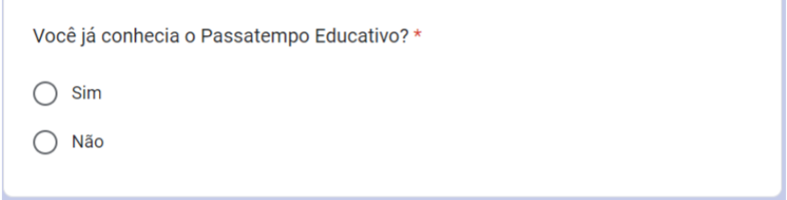

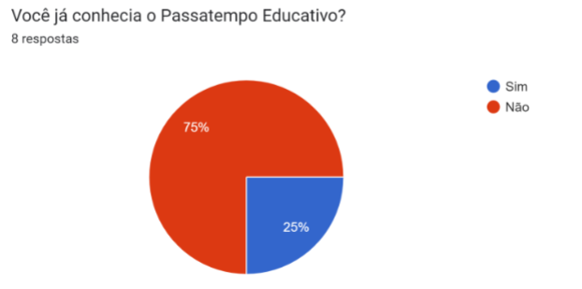

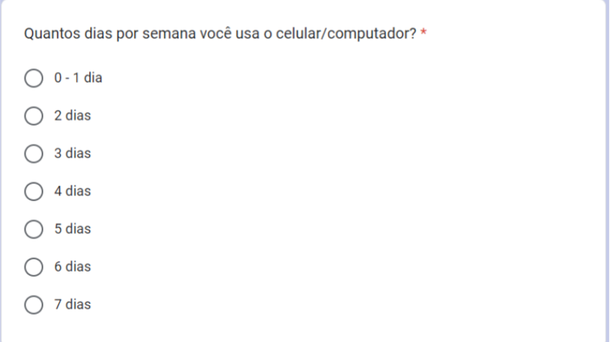

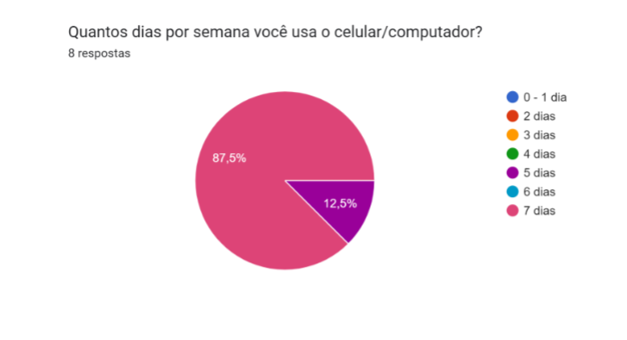

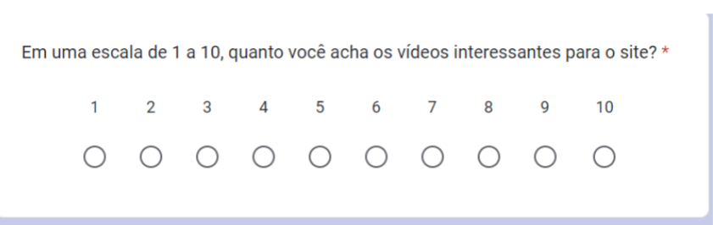

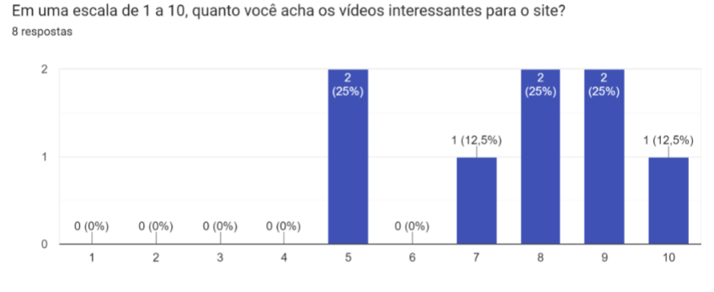

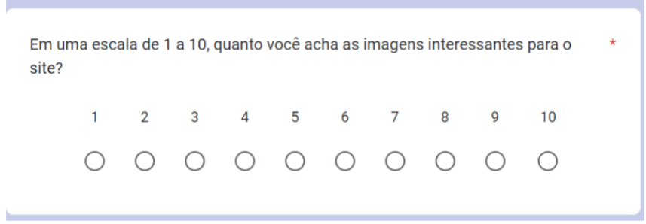

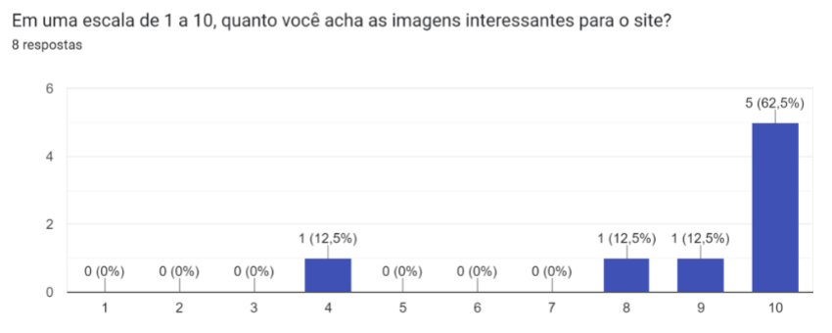

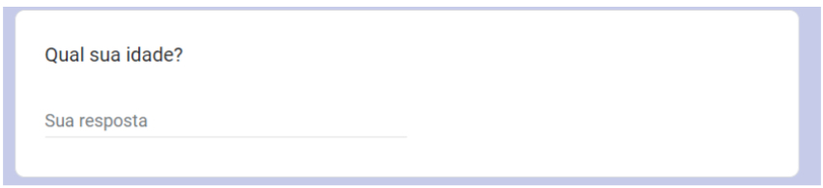

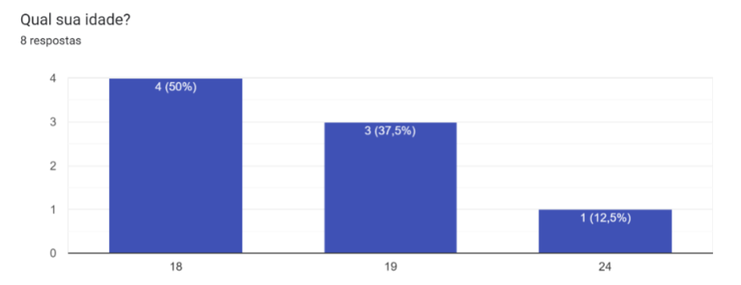

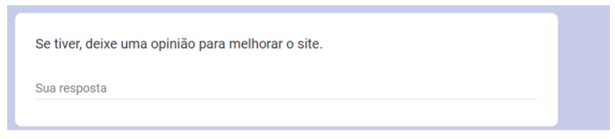

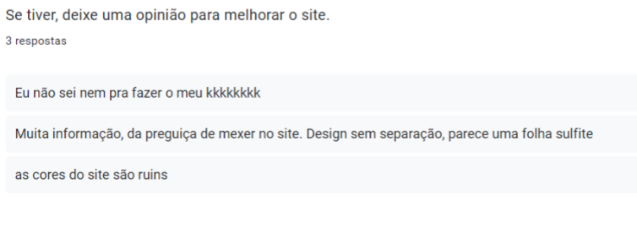

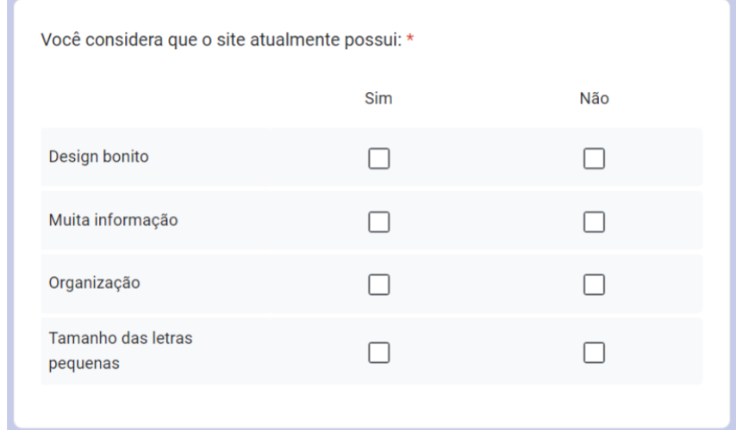

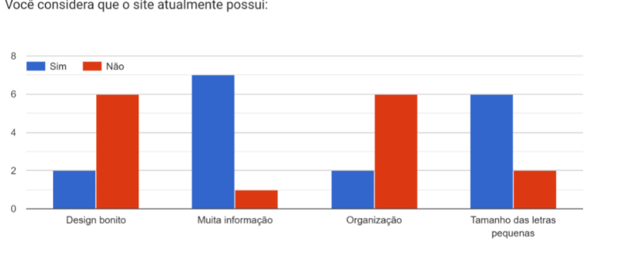

* **Decisões Baseadas em Dados:** Analisando os dados coletados na pesquisa em relação ao design e o layout da pagina do site da Jogoteca, podemos concluir que o design é um dos pontos mais negativos do site, ele é confuso, com muita informação, mal organizado e nada atrativo aos olhos do público. Logo, para melhorarmos a qualidade do site devemos focar na organização do conteúdo, na disposição do Layout e na paleta de cores. Como podemos observar pelo gráfico feito com a opinião dos usuários:



# Persona(s)

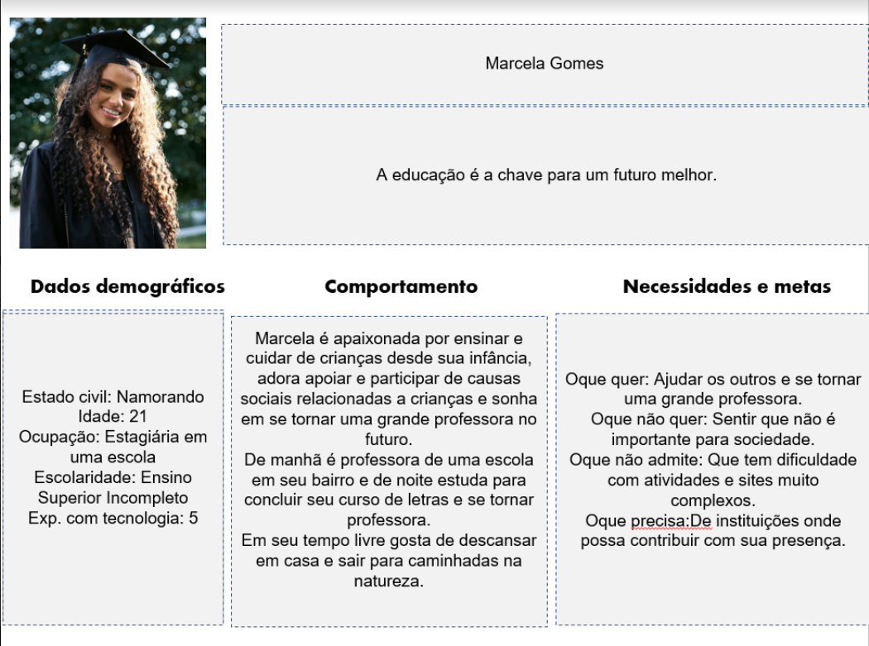

# Design de Interface

* **Mapa de Navegação:** Desenhe um mapa de navegação claro e detalhado, mostrando todas as telas e suas interações.
* **Wireframes Detalhados:** Inclua wireframes com anotações sobre os principais elementos de cada tela.
* **Fluxogramas de Interação:** Crie fluxogramas que mostrem as interações do usuário com o sistema.
* **Estilo Visual:** Especifique estilos de fonte, paleta de cores, e outros elementos visuais com exemplos.

# Protótipo de Telas

* **Ferramentas Recomendadas:** Forneça links para tutoriais das ferramentas recomendadas (Figma, Balsamiq, etc.).
* **Mockups Detalhados:** Apresente mockups com descrições detalhadas das funcionalidades e interações de cada tela.

# Validação do Protótipo

* **Plano de Teste:** Descreva o plano de teste de usabilidade, incluindo os objetivos, tarefas a serem realizadas pelos usuários e métricas a serem coletadas.
* **Resultados e Ajustes:** Inclua uma seção para os resultados da validação e as mudanças implementadas com base no feedback.

# Questões Legais

* **Legislação Relevante:** Detalhe as leis e regulamentações específicas que se aplicam ao projeto, com exemplos práticos de sua aplicação.
* **Acessibilidade:** Especifique as diretrizes de acessibilidade (como WCAG) e como elas foram implementadas no projeto.

# Aplicação e Dados Estatísticos

* **Análise de Dados:** Explique as técnicas estatísticas usadas e como os dados coletados serão analisados.
* **Gráficos e Tabelas:** Utilize gráficos e tabelas para apresentar os dados estatísticos de forma clara.

# Implementação

* **Link de Repositório:** Forneça um link direto para o repositório do código fonte, com instruções claras de como acessar e testar o projeto.
* **Documentação Técnica:** Inclua uma documentação técnica detalhada do código, explicando a estrutura do projeto e as tecnologias usadas.

**Outras Recomendações Gerais:**

* **Consistência de Formatação:** Assegure-se de que toda a documentação use uma formatação consistente, com estilos de fonte, tamanhos, e espaçamento uniformes.
* **Revisão Ortográfica e Gramatical:** Revise a documentação para corrigir erros ortográficos e gramaticais.
* **Índice Detalhado:** Atualize o índice detalhado para refletir todas as seções e subseções, com links clicáveis para facilitar a navegação.